

密级：

**<债券监管信息系统>**

**概要设计说明书**

（版本号1.0）

|  |  |  |  |
| --- | --- | --- | --- |
| 文档编号： | 项目编号-2016 | 项目名称： | 债券监管信息系统 |
| 编 写： | 项目组 | 编写日期： |  |
| 审 核： |  | 审核日期： |  |
| 批 准： |  | 批准日期： |  |

**中证技术股份有限公司**

**2016年12月12日**

|  |  |  |  |  |
| --- | --- | --- | --- | --- |
| **文档名称** | | 行情系统概要设计说明书 | | |
| **说明** | |  | | |
| **修订历史** | | | | |
| **日期** | **版本** | | **修改单位** | **修改说明** |
|  |  | |  |  |
|  |  | |  |  |
|  |  | |  |  |
|  |  | |  |  |
|  |  | |  |  |
|  |  | |  |  |
|  |  | |  |  |
|  |  | |  |  |
|  |  | |  |  |
|  |  | |  |  |
|  |  | |  |  |
|  |  | |  |  |

目录

1引言 4

1.1背景 4

1.2编写目的 4

1.3术语及缩略语 4

1.4标识 4

2系统概述 4

2.1系统目标 4

2.2总体架构 5

2.2.1应用架构 5

2.2.2技术架构 6

2.3运行环境 7

2.3.1硬件平台 7

2.3.2软件平台 7

3功能概述 7

3.1模块划分 8

4外部接口设计 8

3.1交易信息数据 8

3.1.1数据更新频率 8

3.1.2数据获取方式 8

3.2产品静态数据 9

3.2.1数据更新频率 9

3.2.2数据获取方式 9

3.3产品动态数据 10

3.3.1数据更新频率 10

3.3.2数据获取方式 10

# 1引言

## 1.1背景

随着经济体制改革和金融体制改革的逐步深化，我国的债券市场从无到有，从小到大，如今已初具规模。20余年来，债券市场不仅为众多国有大中型企业和一些国家大型建设项目的筹资提供了便利渠道，而且为国家财政政策和货币政策的实施奠定了市场化基础。可以说,债券市场正在逐步成为我国金融体系尤其是金融市场体系不可或缺并且日益重要的组成部分。为了保证债券市场的安全和持续发展，政府必须加强对债券市场的有效监管，特别是要针对债券市场的特点，从特有的角度介入债券市场，最大限度地保证债券市场的稳定高效运行。债券市场是否能够实现有效监管,受多种因素的影响。其中，债券市场监管框架的设计是最为关键性的因素。大致说来，一个基本的监管框架主要包括:监管法规、监管对象、监管内容、监管手段以及对监管者的监管等。

为实现多主体机构的监管要求，达成监管信息共享的目标，报价系统作为两所两市场的重要平台，拟建设“债券监管信息系统”项目，并制订配套的相关维护制度和管理办法。在系统设计上实行分级管理、按权限操作，实现由各监管主体部门和机构对业务应用系统的数据管理及信息维护功能，为各级业务部门提供集中化信息监管服务，实现业务风险可控、高效运作、全面实现从数据来源汇集、整合、统计分析、辅助决策到风险防范全过程监管处理。

## 1.2编写目的

本文档的编写对债券监管信息系统数据的整体架构、数据要素、数据源以及接口等方面进行了说明，为与该项目相关的各单位提供依据。

# 2系统概述

## 2.1系统目标

项目的建设从总体上来说，要达到如下主要目标：

* 债券信息数据汇聚整合
* 备案监管流程建立，逐步将债券各类产品涵盖
* 业务数据访问权限的有效控制
* 提供多维数据统计视图
* 按照报价系统总体技术框架要求，通过交易总线访问关联系统

## 2.2总体架构

2.2.1应用架构

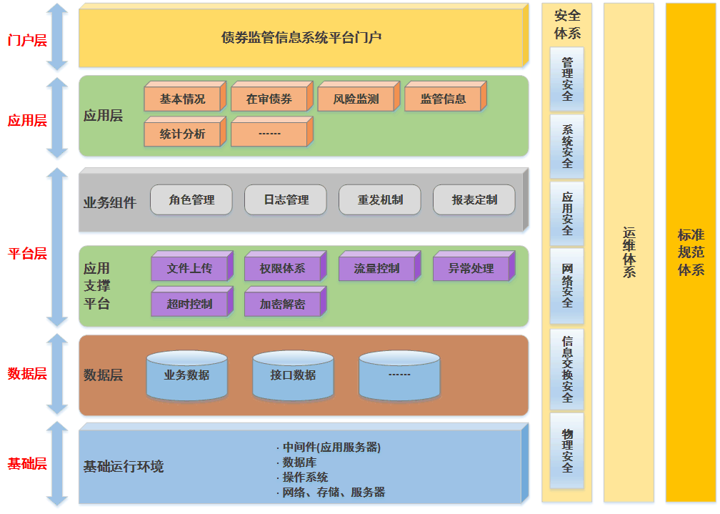

门户层为各类用户提供统一操作的平台。

应用层是系统的核心业务实现层。实现了债券监管信息系统的功能需求。

平台层为各个基本业务模块的功能组件，为应用层提供技术支撑。

数据层分为两类数据，一类数据从产品中心、交易中心接口过来的，另一类数据为系统用户录入的业务数据。

基础层为系统运行所需要的硬件及软件环境。

2.2.2技术架构

本系统的技术架构下图所示：

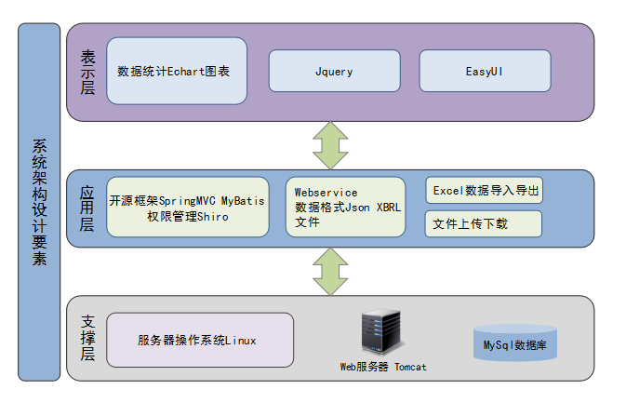

整个系统的技术框架均为开源，保证系统的稳定性，先进性以及可维护性。

系统后台框架采用Spring mvc，权限框架采用apache的shiro，数据库交互层采用mybatis。

系统前台采用easy ui框架、jquery，图形展示采用baidu的Echart图标。

前后台数据交互格式采用json方式，各类数据接口支持各种形式的交互（如json、xml、xbrl等）。

运行的系统环境采用linux服务器、web服务器环境采用tomcat、数据库为mysql

2.3运行环境

2.3.1硬件平台

|  |  |  |  |  |
| --- | --- | --- | --- | --- |
|  | **服务器类型** | **软件环境** | **操作系统** | **机型** |
|  | 数据库服务器 | MySql | Redhat linux AP5.0 | PC SERVER（16Cpu，内存8G） |
|  | 应用服务器 | Apache tomat | Redhat linux AP5.0 | PC SERVER（8Cpu，内存8G） |

2.3.2软件平台

|  |  |  |
| --- | --- | --- |
|  | **类别** | **软件名称及版本** |
|  | 操作系统 | RedHat Linux AP 5.0 |
|  | 数据库服务器软件 | MySql 5.6.14 |
|  | 应用中间件 | Apache tomcat7.0 |
|  | JDK | JDK 1.7 |
|  | 开源框架 | Spring、SpringMVC、ibatis |
|  | 浏览器软件 | IE 8.0以上 firefox google Chrome |

# 3功能概述

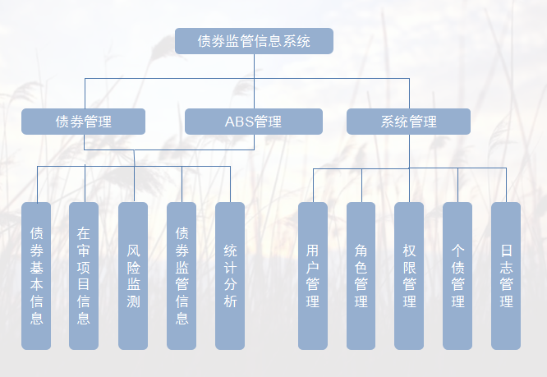

|  |  |
| --- | --- |
| 功能点 | 主要说明 |
| 系统管理 | 管理所需的基础数据，包括机构、用户、角色、菜单、权限、等方面的维护功能 |
| 债券基本信息模块 | 展示发行转让后债券的基本信息，提供查询筛选条件和数据导出的功能 |
| 在审项目信息模块 | 实现债券申报项目信息的展示和维护，提供查询筛选条件和数据导出的功能 |
| 债券风险等级模块 | 债券风险等级名单的展示和维护。提供查询筛选条件和数据导出的功能 |
| 债券监管信息模块 | 债券监管信息展示模块展示所有监管信息 |
| 统计分析 | 实现债券监管信息的多维度图形展示，包括柱状图，线条图，饼图，国家地图等方式 |
| 用户管理 | 用户信息的管理，提供查询筛选条件 |
| 角色管理 | 角色信息管理 |
| 权限管理 | 权限信息管理 |
| 个债管理 | 个债信息的维护，提供查询筛选条件 |
| 日志管理 | 所有用户的操作记录查询 |

### 3.1债券基本信息模块

该模块主要为展示《关于进一步开展公司债券违约风险信息共享工作的通知》（债券部函【2016】16号）中的附件3 《公司债券发行基本信息表》所列示的基本要素，同时可对债券的基本信息进行维护。

该模块是为了展示发行转让后债券的基本信息。

##### 3.1.1数据要素

该模块是为了展示发行转让后债券的基本信息。通过分析债券基本信息的数据要素，整理得出发行转让后债券基本信息的业务要素表如下：

|  |  |
| --- | --- |
| 字段要素 | 备注 |
| 序号 |  |
| 债券代码 |  |
| 债券简称 |  |
| 债券类型 | 非公开发行公司债券、中小企业私募债、次级债等 |
| 交易场所 | 统一显示“报价系统” |
| 发行方式 | 私募 |
| 发行人 |  |
| 发行人行业 |  |
| 注册地(省份) |  |
| 注册地（市） |  |
| 发行人所属证监局 |  |
| 股票代码(如有) |  |
| 主营业务 |  |
| 企业性质 | 显示：中央国企、地方国企、民企、外商独资、中外合资、中外合作等。 |
| 是否为非金融企业 |  |
| 债项评级 |  |
| 主体评级 |  |
| 增信措施 |  |
| 核准发行规模（亿） |  |
| 实际发行规模（亿） |  |
| 托管规模（亿） |  |
| 期限（年） |  |
| 期限备注 | 比如3+2、2+1等 |
| 发行利率 |  |
| 发行日期 |  |
| 上市日 |  |
| 起息日 |  |
| 核准日期 |  |
| 主承销商名称 |  |
| 主承销商项目负责人 |  |
| 主承销商所属证监局 |  |
| 会计师事务所名称 |  |
| 会计师事务所签字会计师 |  |
| 律师事务所名称 |  |
| 律师事务所签字律师 |  |
| 资信评级机构 |  |
| 资信评级机构项目负责人 |  |
| 资信评级机构所属证监局 |  |
| 受托管理人名称 |  |
| 受托管理人负责人 |  |
| 受托管理人负责人联系方式 |  |
| 受托管理人所属证监局 |  |
| 发行人联系方式 |  |
| 备注 |  |

##### 3.1.2功能描述

该模块主体为债券基本信息列表，支持分页显示。列表上方为筛选条件和查询输入框，主要业务功能有展示功能，筛选功能，查询功能，数据导出功能，点击跳转页面显示详细信息等功能。现对上述功能进行细分，并统计在下方表格中：

|  |  |  |
| --- | --- | --- |
| 功能名称 | 功能标识符 | 功能详细描述 |
| 展示功能 | 1 | 页面按照记录的最近更新时间顺序显示债券基本信息。 |
| 筛选功能 | 2 | 支持的筛选条件包括主承销商、受托管理人、发行方式、债券类型、债项评级、主体评级、企业性质、发行人所属证监局、受托管理人所属证监局、主承销商所属证监局、资信评级机构所属证监局等。 |
| 债券类型筛选 | 2.1 | 债券类型包括公开发行公司债券、非公开发行公司债券、中小企业私募债、次级债等。根据债券类型进行筛选，并增加“不限”选项。 |
| 发行方式筛选 | 2.2 | 根据发行方式进行筛选，并增加“不限”选项。 |
| 债项评级筛选 | 2.3 | 根据债项评级进行筛选，并增加“不限”选项。 |
| 主体评级筛选 | 2.4 | 根据主体评级进行筛选，并增加“不限”选项。 |
| 企业性质筛选 | 2.5 | 根据企业性质进行筛选，并增加“不限”选项。 |
| 发行人行业筛选 | 2.6 | 根据发行人行业进行筛选，并增加“不限”选项。 |
| 发行人所属省份筛选 | 2.7 | 根据发行人所属省份进行筛选，并增加“不限”选项。 |
| 发行人所属证监局筛选 | 2.8 | 根据发行人注册地所属的证监会派出机构进行筛选，并增加“不限”的选项。 |
| 受托管理人所属证监局筛选 | 2.9 | 根据受托管理人注册地所属的证监会派出机构进行筛选，并增加“不限”的选项。 |
| 主承销商所属证监局筛选 | 2.10 | 根据主承销商注册地所属的证监会派出机构进行筛选，并增加“不限”的选项。 |
| 资信评级机构所属证监局筛选 | 2.11 | 根据资信评级机构注册地所属的证监会派出机构进行筛选，并增加“不限”的选项。 |
| 查询功能 | 3 | 输入查询条件，显示对应查询信息，支持模糊查询 |
| 发行人查询 | 3.1 | 输入发行人名称，系统查询并显示出所有该发行人发行的债券基本信息列表，并支持模糊查询功能。 |
| 受托管理人查询 | 3.2 | 输入受托管理人名称，系统查询并显示出所有该受托管理人管理的所有债券基本信息列表，并支持模糊查询功能。 |
| 主承销商查询 | 3.3 | 输入主承销商名称，系统查询并显示出所有该主承销商承销的所有债券基本信息列表，并支持模糊查询功能。 |
| 数据导出功能 | 4 | 可以将所有查询结果导出到EXCEL文件。 |
| 点击转页面功能 | 5 | 点击债券代码或债券简称可以转至该债券的个债信息页面。 |

##### 3.1.3用户界面

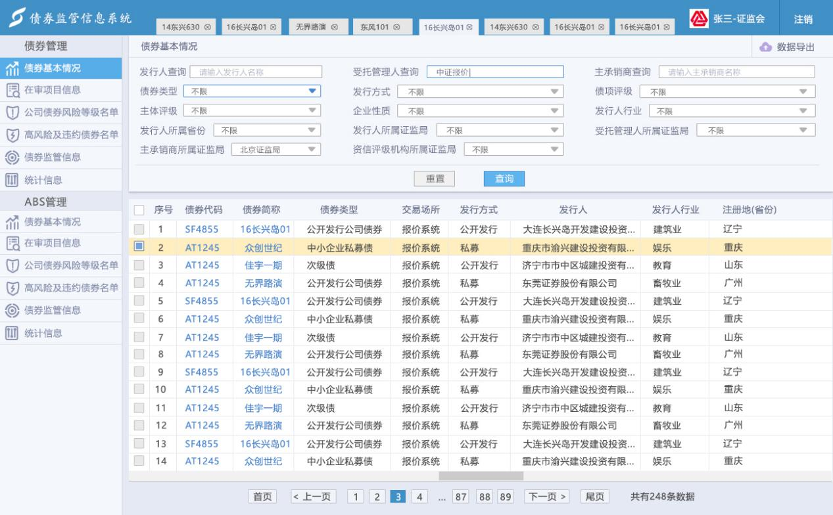

### 3.2个债信息模块

在债券基本信息列表中，点击债券代码或债券简称可以转至该债券的个债信息页面。在债券风险等级名单、高风险及违约公司债券名单和监管信息模块中，点击债券代码可以转至该债券的个债信息页面。个债信息模块综合展示和维护单个债券基本信息、申报项目的信息、债券监管信息、债券风险等级信息、高风险债券信息等各个维度的信息。

**3.2.1数据要素**

本功能展示个债信息，个债信息有以下几个部分组成：

* 个债基本信息
* 个债申报项目信息
* 个债监管信息
* 个债的高风险债券信息
* 个债风险等级信息

|  |  |
| --- | --- |
| ***功能用户*** | 用户权限控制参见权限列表 |
| ***业务要素*** | * 个债基本信息：和该债券对应的债券基本信息报表的属性一致。 * 个债申报项目信息：和该债券对应的申报项目信息表的属性一致。 * 个债监管信息：和该债券对应的监管信息表的属性一致。 * 个债的高风险债券信息：该债券对应的债券高风险债券信息报表的属性一致。 * 个债风险等级信息：和该债券对应的债券风险等级名单表的的属性一致。 |
| ***界面要求***  ***（如有）*** |  |

**3.2.2功能描述**

数据导出功能：可以导出当前结果到EXCEL文件。

根据用户的权限列表信息支持用户对债券以下信息的维护, 包括增加、修改和删除：

* 个债基本信息
* 个债申报项目信息
* 个债监管信息
* 个债的高风险债券信息
* 个债风险等级信息

##### 3.2.3用户界面

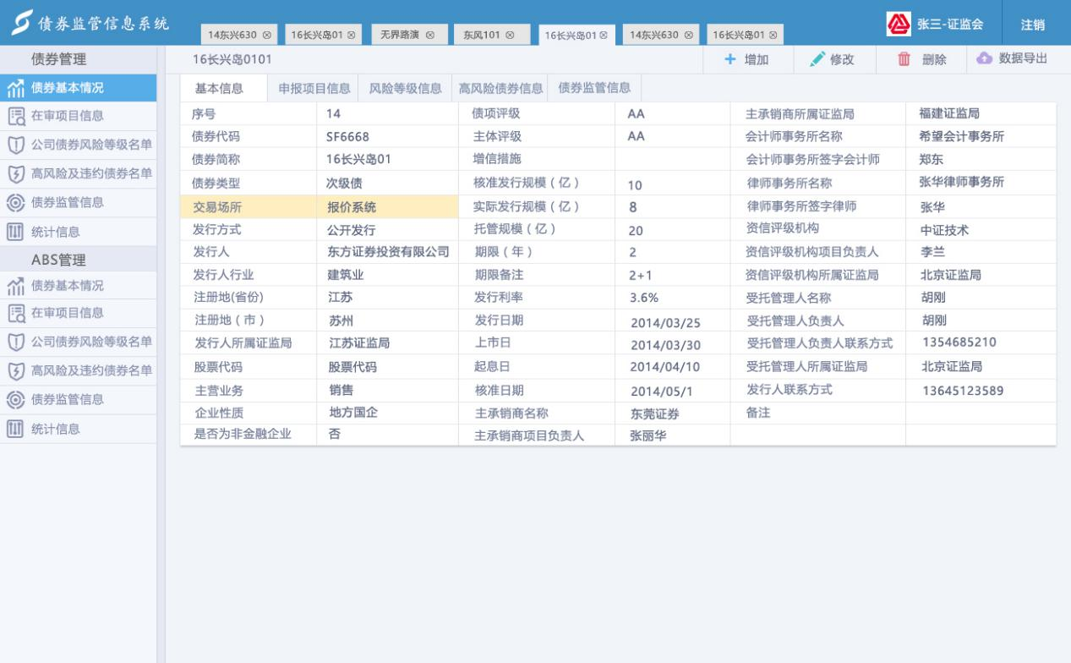

### 3.3在审债券信息模块

实现债券申报项目信息的展示和维护。

##### 3.3.1数据要素

本功能展示上市前申报项目信息的要素，并提供筛选功能。数据源：债券申报系统，功能要素如下：

|  |  |
| --- | --- |
| 字段要素 | 备注 |
| 序号 |  |
| 债券名称 |  |
| 发行方式 |  |
| 发行人名称 |  |
| 期限（年） |  |
| 拟发行金额（亿） |  |
| 股票代码(如有) |  |
| 主营业务 |  |
| 所属行业 |  |
| 企业性质 |  |
| 是否属于金融行业 |  |
| 发行人联系方式 |  |
| 主承销商名称 |  |
| 主承销商项目负责人 |  |
| 受托管理人名称 |  |
| 主体评级 |  |
| 债项评级 |  |
| 增信措施 |  |
| 会计师事务所名称 |  |
| 会计师事务所签字会计师 |  |
| 律师事务所名称 |  |
| 律师事务所签字律师 |  |
| 资信评级机构 |  |
| 资信评级机构项目负责人 |  |
| 证监会核准文号 |  |
| 证监会核准时间 |  |
| 证监会核准规模（亿元） |  |
| 审核状态 |  |
| 受理决定或者不予受理决定时间 |  |
| 第一次反馈意见出具时间 |  |
| 接收第一次反馈回复时间 |  |
| 第二次反馈意见函出具时间 |  |
| 接收第二次反馈材料时间 |  |
| 通过专家会审核日期 |  |
| 出具预审核意见/出具无异议函时间 |  |
| 注册地省份 |  |
| 注册地市 |  |

##### 3.3.2功能描述

在审债券信息模块的主要业务功能有展示功能，筛选功能，查询功能，数据导出功能，记录增删改等功能等功能，我们对这些功能进行细分，并统计在下列表格中：

|  |  |  |
| --- | --- | --- |
| 功能名称 | 功能标识符 | 功能详细描述 |
| 展示功能 | 1 | 页面按照记录的最近更新时间顺序显示债券基本信息。 |
| 筛选功能 | 2 | 支持的筛选条件包括发行人行业、债项评级、发行方式、主体评级、发行人所属证监局、受托管理人所属证监局、主承销商所属证监局、资信评级机构所属证监局等。 |
| 发行方式筛选 | 2.1 | 根据发行方式进行筛选，并增加“不限”选项。 |
| 债项评级筛选 | 2.2 | 根据债项评级进行筛选，并增加“不限”选项。 |
| 主体评级筛选 | 2.3 | 根据主体评级进行筛选，并增加“不限”选项。 |
| 发行人行业筛选 | 2.4 | 根据发行人行业进行筛选，并增加“不限”选项。 |
| 发行人所属省份筛选 | 2.5 | 根据发行人所属省份进行筛选，并增加“不限”选项。 |
| 发行人所属证监局筛选 | 2.6 | 根据发行人注册地所属的证监会派出机构进行筛选，并增加“不限”的选项。 |
| 受托管理人所属证监局筛选 | 2.7 | 根据受托管理人注册地所属的证监会派出机构进行筛选，并增加“不限”的选项。 |
| 主承销商所属证监局筛选 | 2.8 | 根据主承销商注册地所属的证监会派出机构进行筛选，并增加“不限”的选项。 |
| 资信评级机构所属证监局筛选 | 2.9 | 根据资信评级机构注册地所属的证监会派出机构进行筛选，并增加“不限”的选项。 |
| 查询功能 | 3 | 输入查询条件，显示对应查询信息，支持模糊查询 |
| 发行人查询 | 3.1 | 输入发行人名称，系统查询并显示出所有该发行人发行的债券基本信息列表，并支持模糊查询功能。 |
| 受托管理人查询 | 3.2 | 输入受托管理人名称，系统查询并显示出所有该受托管理人管理的所有债券基本信息列表，并支持模糊查询功能。 |
| 主承销商查询 | 3.3 | 输入主承销商名称，系统查询并显示出所有该主承销商承销的所有债券基本信息列表，并支持模糊查询功能。 |
| 数据导出功能 | 4 | 可以将所有查询结果导出到EXCEL文件。 |
| 记录增删改功能 | 5 | 该功能仅对报价系统用户可见 |
| 增加 | 6.1 | 输入在审债券信息，在输入债券代码后，相应字段属性自动从债券项目申报系统和债券业务系统提供的数据中读取 |
| 修改 | 6.2 | 提供界面修改在审债券信息 |
| 删除 | 6.3 | 提供界面展示在审债券信息，供删除前确认 |

##### 3.3.3用户界面

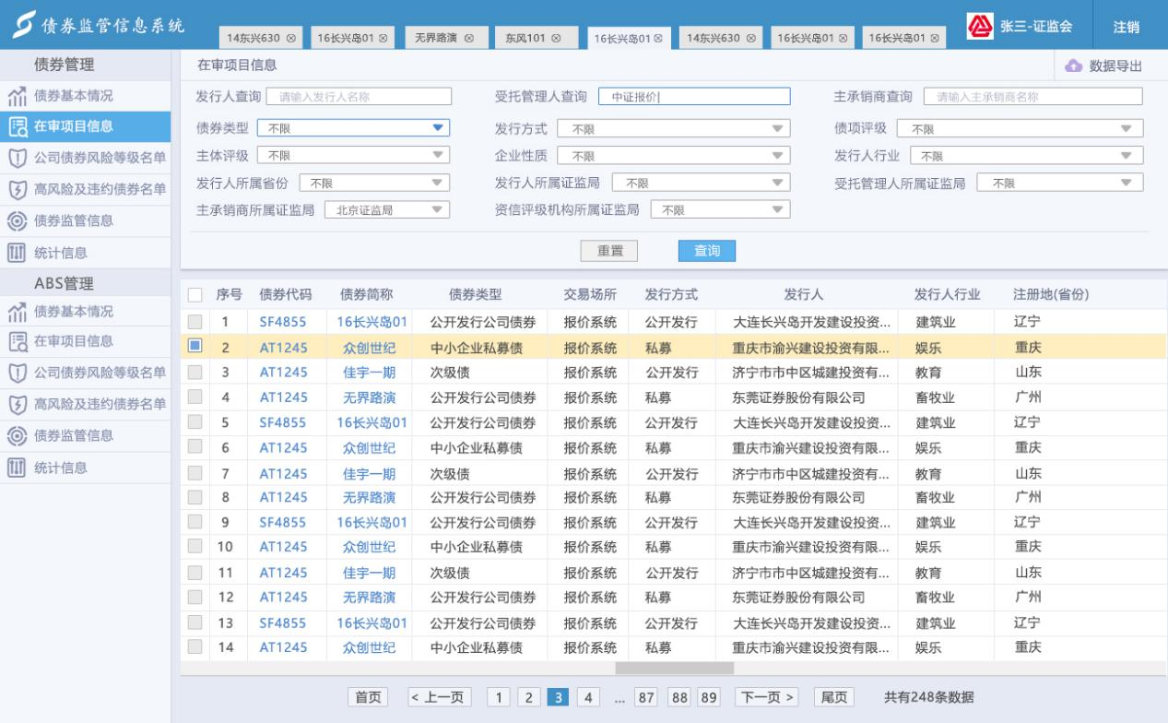

点击列表页，进入下方详情页

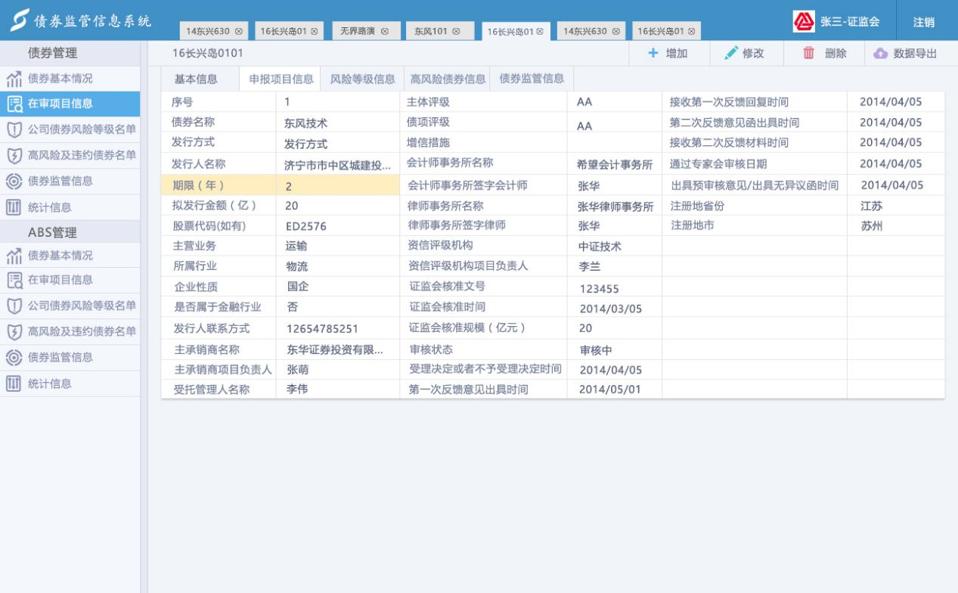

### 3.4风险监测模块

该模块录入和共享报价系统关于公司债券的风险监测排查及分级分类信息，持续更新和留痕报价系统关于高风险及违约债券的处置进展信息，实现债券风险监测信息在各单位的及时共享。根据业务需求，该模块可以细分为公司债券风险等级名单模块和高风险及违约公司债券名单模块。

#### 3.4.1公司债券风险等级名单模块

##### 3.4.1.1数据要素

该模块主要用来对公司债券的风险等级信息进行展示和维护。通过分析债券风险台账的数据要素，我们整理出了该模块要展示的债券风险等级名单表如下：

|  |  |
| --- | --- |
| 字段要素 | 备注 |
| 序号 |  |
| 债券代码 |  |
| 债券简称 |  |
| 交易场所 |  |
| 发行方式 |  |
| 风险等级 |  |
| 发行人 |  |
| 注册地 |  |
| 涉及证监局 |  |
| 股票代码(如有) |  |
| 持债账户总数 |  |
| 个人投资者账户数 |  |
| 个人持债面值占比 |  |
| 主营业务 |  |
| 企业性质 |  |
| 债券余额（亿） |  |
| 发行利率 |  |
| 当前利率 |  |
| 主体初始评级 |  |
| 主体当前评级 |  |
| 债项初始评级 |  |
| 债项当前评级 |  |
| 当前增信措施 |  |
| 起息日 |  |
| 到期日 |  |
| 回售日 |  |
| 发行日 |  |
| 风险原因及进展 |  |
| 是否在质押库 |  |
| 是否实行投资者适当性管理 |  |
| 实行投资者适当性管理日期 |  |
| 评级机构 |  |
| 评级机构联系方式 |  |
| 担保人 |  |
| 担保人联系方式 |  |
| 受托管理人 |  |
| 受托管理人联系方式 |  |
| 发行人联系方式 |  |
| 备注 |  |

##### 3.4.1.2功能描述

公司债券风险等级名单模块的主要业务功能有展示功能，筛选功能，查询功能，数据导出功能，记录增删改等功能，我们对这些功能进行细分，并统计在下列表格中：

|  |  |  |
| --- | --- | --- |
| 功能名称 | 功能标识符 | 功能详细描述 |
| 展示功能 | 1 | 页面按照记录的最新更新时间顺序显示债券风险等级名单。 |
| 筛选功能 | 2 | 根据筛选条件的不同对数据进行过滤 |
| 按发行方式筛选 | 2.1 | 根据债券发行方式进行筛选，并增加“不限”选项 |
| 按发行人所属证监局筛选 | 2.2 | 根据发行人注册地所属的证监会派出机构进行筛选，并增加“不限”的选项 |
| 按风险等级筛选 | 2.3 | 根据风险等级进行筛选，并增加“不限”选项 |
| 按企业性质筛选 | 2.4 | 根据企业性质进行筛选，并增加“不限”选项 |
| 查询功能 | 3 | 输入查询条件，显示对应查询信息，支持模糊查询 |
| 根据发行人查询 | 3.1 | 输入发行人名称，系统查询并显示出所有该发行人相关的名单内债券，支持模糊查询 |
| 根据受托管理人查询 | 3.2 | 输入受托管理人名称，系统查询并显示出所有该受托管理人管理的名单内债券，支持模糊查询 |
| 导出功能 | 4 | 可以导出当前结果到EXCEL文件 |
| 跳转功能 | 5 | 点击债券代码，跳转至该记录对应的债券的个债信息页面 |
| 增删改功能 | 6 | 该功能仅对报价系统用户可见 |
| 增加 | 6.1 | 输入债券风险等级名单信息，在输入债券代码后，相应字段属性自动从债券项目申报系统和债券业务系统提供的数据中读取 |
| 修改 | 6.2 | 提供界面修改债券风险等级名单信息 |
| 删除 | 6.3 | 提供界面展示债券风险等级名单信息，供删除前确认 |

##### 3.4.1.3用户界面

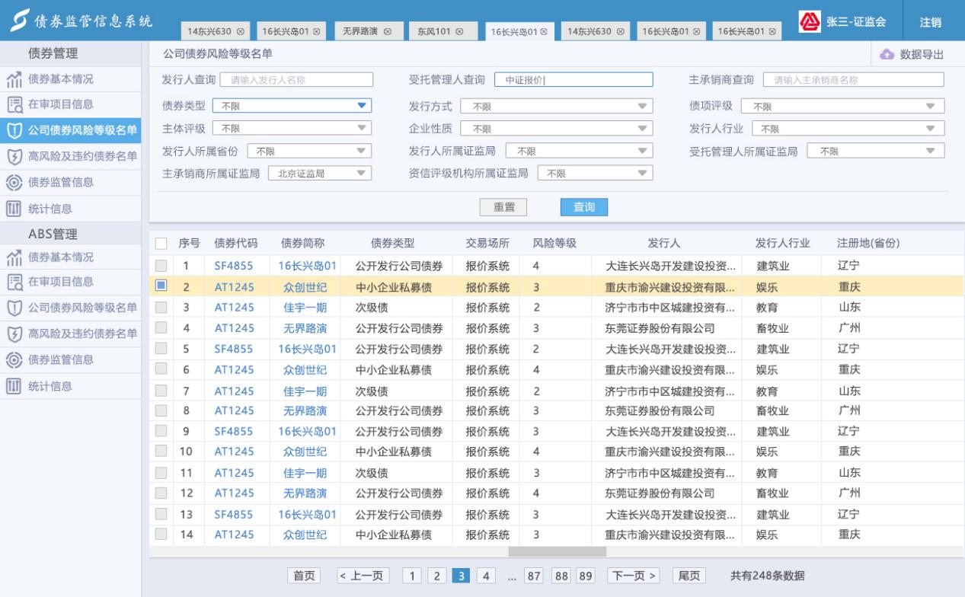

### 3.5监管信息模块

该模块会汇总展示各单位的相关自律管理、已公开的监管执法等信息。为了便于展示，可将信息按市场主体或个券为单位进行汇总整理。将汇总结果按照单位、部门、文件属性的不同进行多维度划分，并根据时间顺序等条件排列。监管信息包括但不限于本所监管函件，各地方局的监管函件、现场检查报告，证监会的监管函件等。

监管文件分类包括报价系统监管函件、地方局监管函件、证监会监管函件以及其他。文件的格式可以是pdf、word、excel等格式，考虑到不同文书的篇幅及内容各异，文件采用直接上传方式，方便整体浏览及下载使用。

##### 3.5.1数据要素

通过分析各单位监管信息文件，我们整理出的监管文件数据要素如下：

|  |  |
| --- | --- |
| 字段要素 | 备注 |
| 序号 |  |
| 监管对象类型 | 下拉菜单：发行人，中介机构 |
| 债券代码 |  |
| 债券简称 |  |
| 发行人名称 |  |
| 发行人所属证监局 |  |
| 中介机构名称 |  |
| 中介机构所属证监局 |  |
| 监管文件名称 |  |
| 函件类型 | 报价系统函/证监会函/证监局函/回函/其他 |
| 发布日期 |  |
| 发布方 | 报价系统/证监会/XX证监局/其他 |

##### 3.5.2功能描述

监管信息模块的主要业务功能有展示功能，筛选功能，查询功能，数据导出功能，我们对这些功能进行细分，并统计在下列表格中：

|  |  |  |
| --- | --- | --- |
| 功能名称 | 功能标识符 | 功能详细描述 |
| 展示功能 | 1 | 页面按照记录的最近更新时间顺序显示债券风险等级名单。 |
| 筛选功能 | 2 | 根据筛选条件的不同对数据进行过滤 |
| 按中介机构所属证监局筛选 | 2.1 | 根据中介机构所属的证监会派出机构进行筛选，并增加“不限”的选项 |
| 按发行人所属证监局筛选 | 2.2 | 根据发行人注册地所属的证监会派出机构进行筛选，并增加“不限”的选项 |
| 查询功能 | 3 | 输入查询条件，显示对应查询信息，支持模糊查询 |
| 根据发行人查询 | 3.1 | 输入发行人名称，系统查询并显示出所有该发行人相关的监管信息列表，并支持模糊查询 |
| 根据债券代码查询 | 3.2 | 输入债券代码，系统查询并显示出所有该债券代码相关的监管信息列表，并支持模糊查询 |
| 根据中介机构名称查询 | 3.3 | 输入中介机构名称，系统查询并显示出所有该中介机构相关的监管信息列表，并支持模糊查询 |
| 根据发布方查询 | 3.4 | 输入发布方名称，系统查询并显示出所有该发布方相关的监管信息列表，并支持模糊查询 |
| 上传功能 | 4 | 用户点击上传按钮，可以上传pdf、word、excel等格式的文件 |
| 导出功能 | 5 | 可以导出当前结果到EXCEL文件 |
| 跳转功能 | 6 | 点击债券代码，跳转至该记录对应的债券的个债信息页面 |

##### 3.5.3用户界面

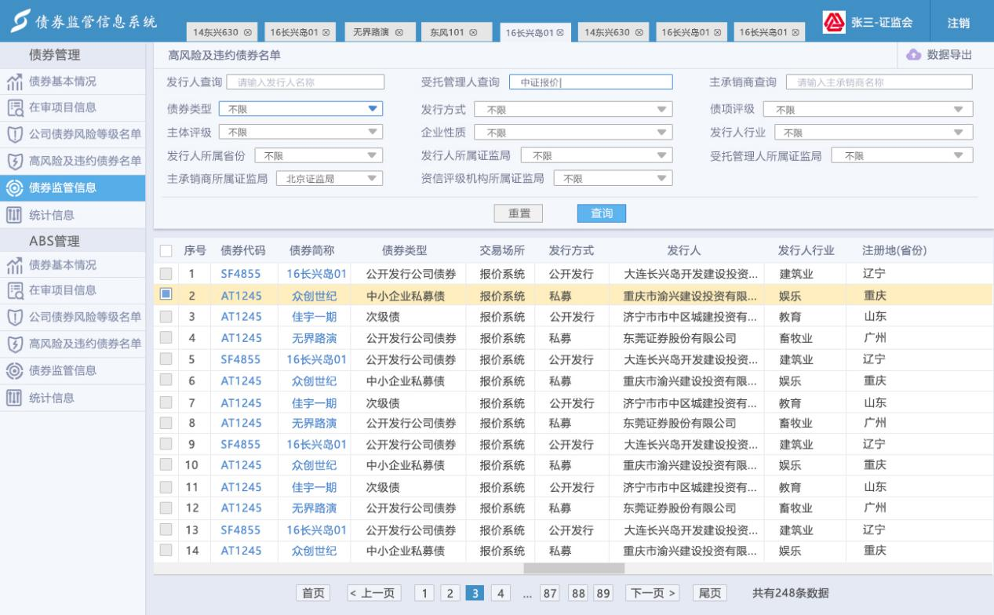

点击上方列表页，进入下方详情页：

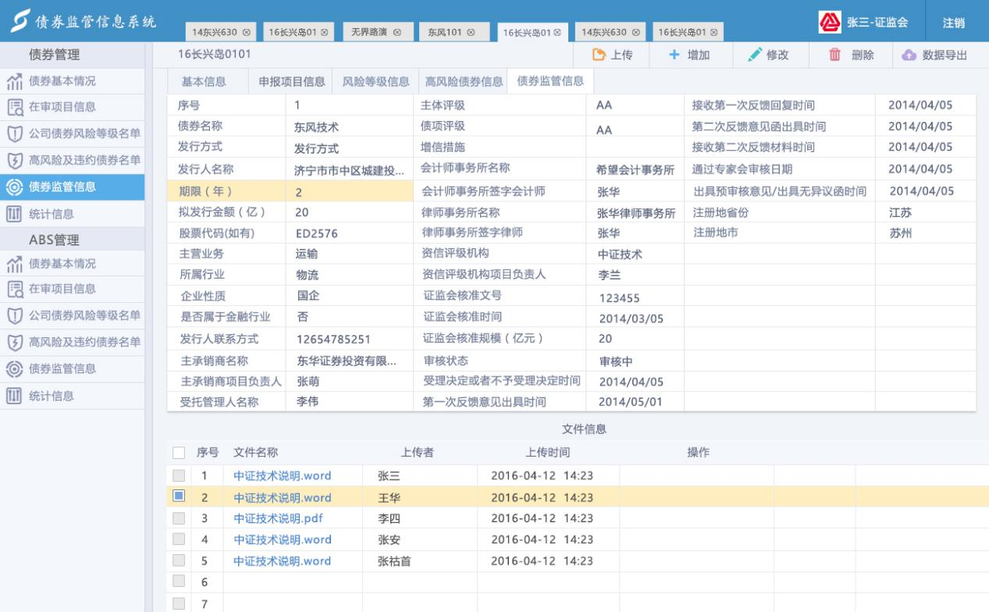

### 3.6统计分析模块

#### 3.6.1整体描述

统计分析模块是该项目可视化需求的重要组成部分。图表展示方式简明直观，清晰严谨，用户体验友好，便于操作者理解。此模块由数张动态统计图组成，可根据不同时间或查询条件动态展示证券相关信息。功能目的在于直接而明了地实现对债券各类信息多维度的统计与展示，以及根据不同条件查询得到相关结果并支持导出。

统计分析模块的数据图表展示全部采用ECharts，其为纯Javascript图表库，可以流畅的运行在PC端和移动设备上，兼容浏览器（IE10/11，chrome等），可提供直观、生动、可交互、可高度个性化定制的数据可视化图表，已被广泛用于各类企业级展示项目中，表现成熟稳定。

ECharts构筑统计分析模块图表操作效果良好，界面配色鲜明，内容展示方式专业严肃。支持折线图、柱状图（条状图）、饼图（环形图）、地图等多类图表，同时提供标题，详情气泡、图例、值域、数据区域、时间轴等多个可交互组件，支持多图表、组件的联动和混搭展现。

#### 3.6.2功能描述

##### 3.6.2.1公司债基本信息统计

1）根据发行后债券基本信息，从2015年1月开始到上月进行分月统计公司债的发行量。

2）根据发行后债券基本信息，从2015年1月开始到未来2年进行分月统计公司债的到期量。（例如，现在是2XXX年5月，则统计区间为2015年1月至(2XXX+2）年12月)。

3）根据发行后债券基本信息，从2015年1月开始到上月根据证监会一级行业进行分月统计公司债的托管量。

以上三点的相关统计信息，可借助图1进行展示。其中横轴为时间，纵轴为发行量。

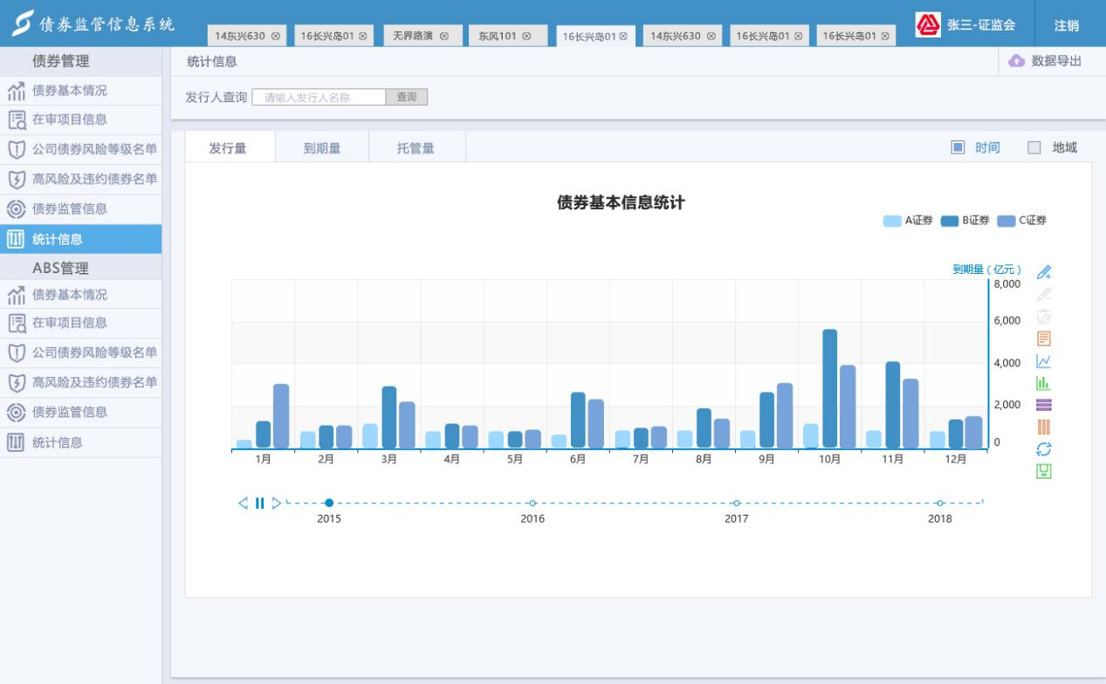

图1

在图1中，横轴为月份，实际情况下根据不同需求，可选择年份、日期等进行展示。为显示变化趋势，图1的柱状条形图可配合折线图进行趋势变化的展示。

##### 3.6.2.2国内公司债发行量统计

根据省份信息，统计各个省份的公司债发行量。发行量相关数据，可借助图2进行展示。

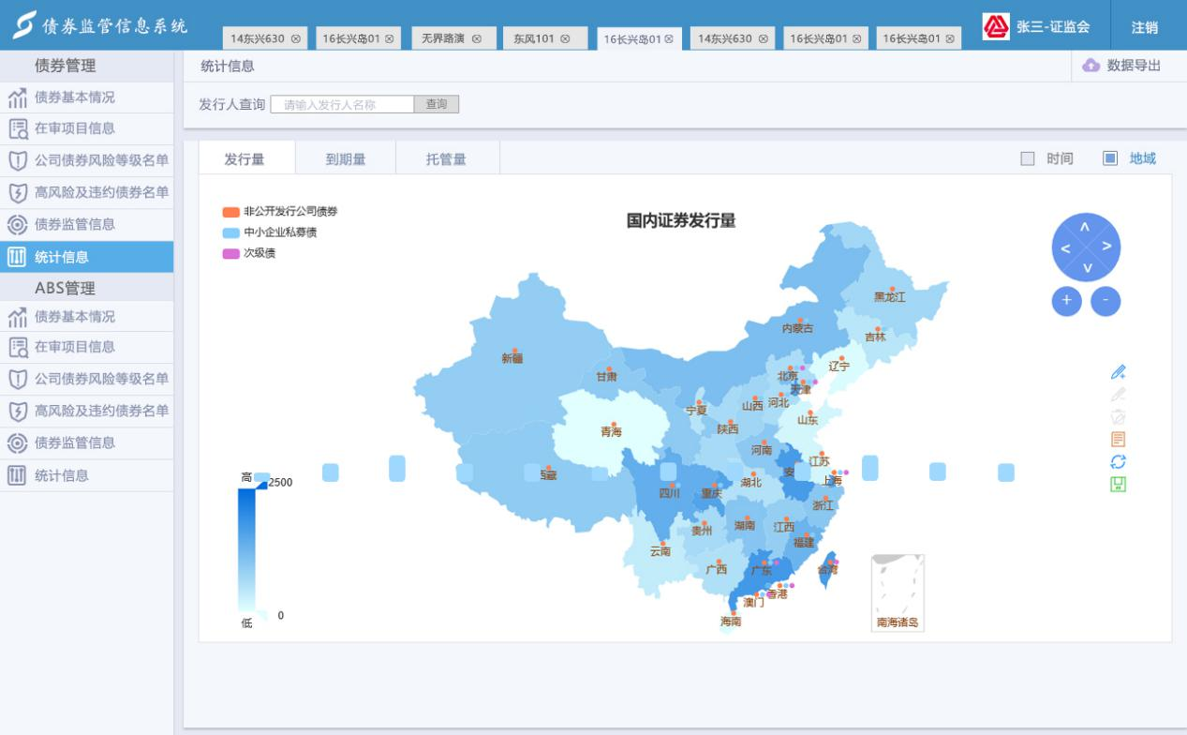

图2

在图2中，当鼠标上移到地图中省份区域时，可动态显示出该省的证券发行量，也可根据实际需求，显示出其它需要的信息。

在上述图表数据统计时，需要结合登陆用户的角色和权限表综合判断，并对纳入统计的债券范围进行筛选。

#### 3.6.3业务功能

* 展示功能

在本模块内，借助图表动态展示相应的统计信息表。

* 数据导出功能

可以导出当前结果到EXCEL文件。

* 查询功能

证监局查询： 输入证监局名称，系统查询并显示出该证监局辖区内发行人的发行情况、存量情况以及到期情况，并支持模糊查询。

**3.7系统管理模块**

#### 3.7.1整体描述

系统管理分为用户管理，角色管理，权限管理，用户通过赋予一定的角色执行相关角色拥有的权限。

#### 3.7.2功能描述

用户管理：可以对用户的基本信息进行增删改查操作。

|  |  |  |
| --- | --- | --- |
| 功能名称 | 功能标识符 | 功能详细描述 |
| 新增功能 | 1 | 新增用户的基本信息 |
| 删除功能 | 2 | 删除用户信息-及角色-权限信息 |
| 修改功能 | 3 | 修改用户信息 |
| 筛选查询 | 3.1 | 输入用户名称查询并显示该用户信息 |
|  | 3.2 | 输入机构名称，查询并显示所有机构相同的用户信息 |
|  | 3.3 | 选择机构类型，查询并显示所有机构类型相同的用户信息 |
|  | 3.4 | 选择用户状态，查询并显示所有用户状态相同的用户信息 |
| 角色配置 | 4 | 分配该用户所属哪一类角色 |
| 重置密码 | 5 | 重置用户密码 |

角色管理：可以为用户分配不同的角色，以及对角色的增删改查操作，以及不同级别的角色可以修改指配不同的角色。

|  |  |  |
| --- | --- | --- |
| 功能名称 | 功能标识符 | 功能详细描述 |
| 新增功能 | 1 | 新增角色的基本信息 |
| 删除功能 | 2 | 删除角色信息 |
| 修改功能 | 3 | 修改角色信息 |
| 权限配置 | 4 | 分配角色具有的相关权限信息 |

权限管理：包括数据权限，菜单权限，按钮权限。

|  |  |  |
| --- | --- | --- |
| 功能名称 | 功能标识符 | 功能详细描述 |
| 新增功能 | 1 | 新增权限的基本信息 |
| 删除功能 | 2 | 删除用户信息-及角色-权限信息 |
| 修改功能 | 3 | 输入查询条件，显示对应查询信息，支持模糊查询 |

#### 3.7.3用户界面

用户管理页面：

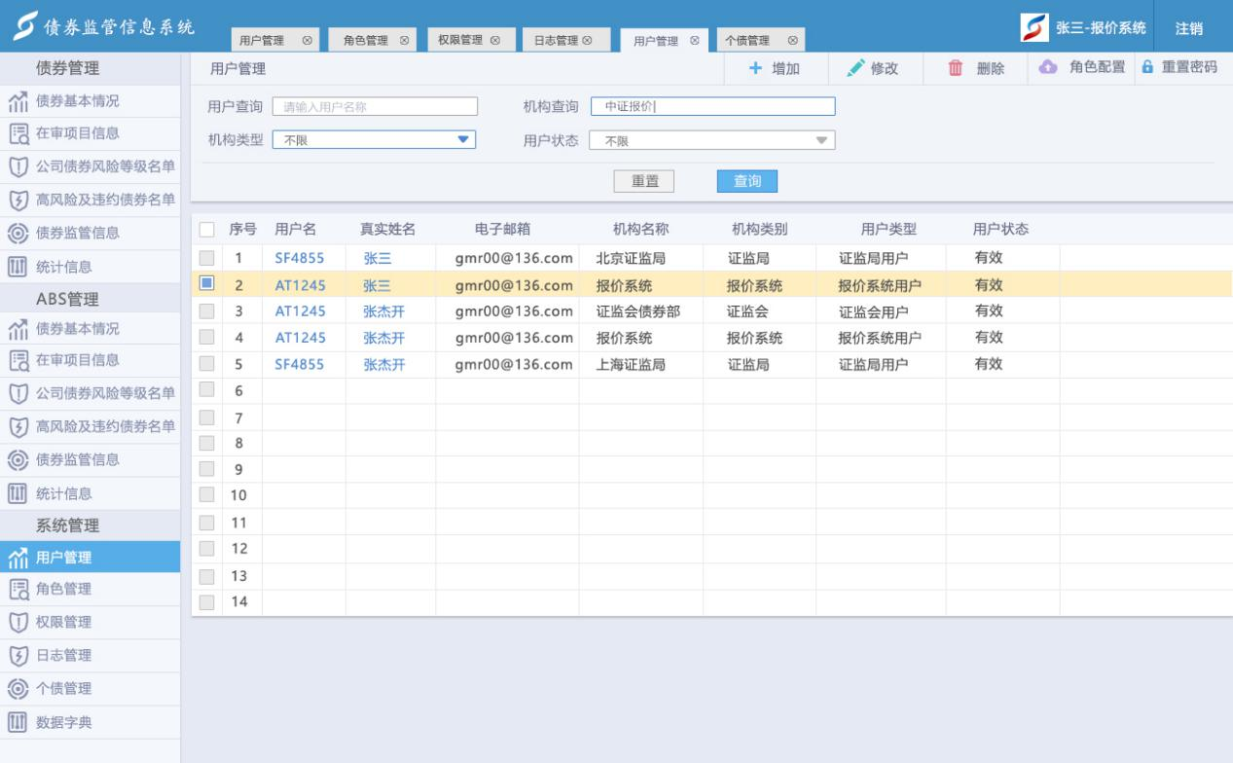

角色管理页面：

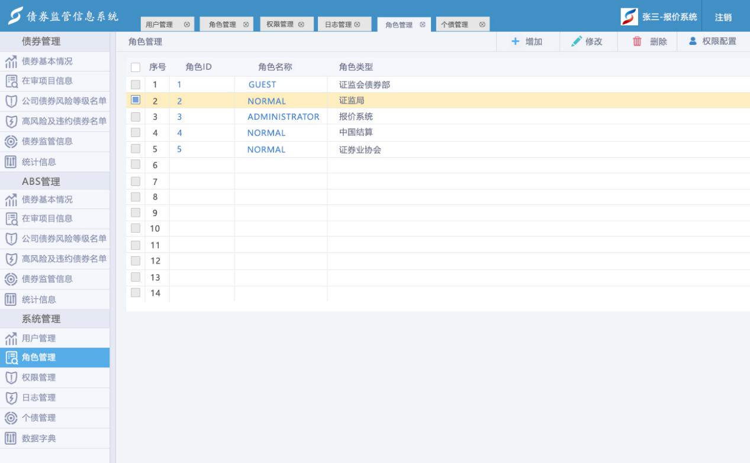

权限管理页面：

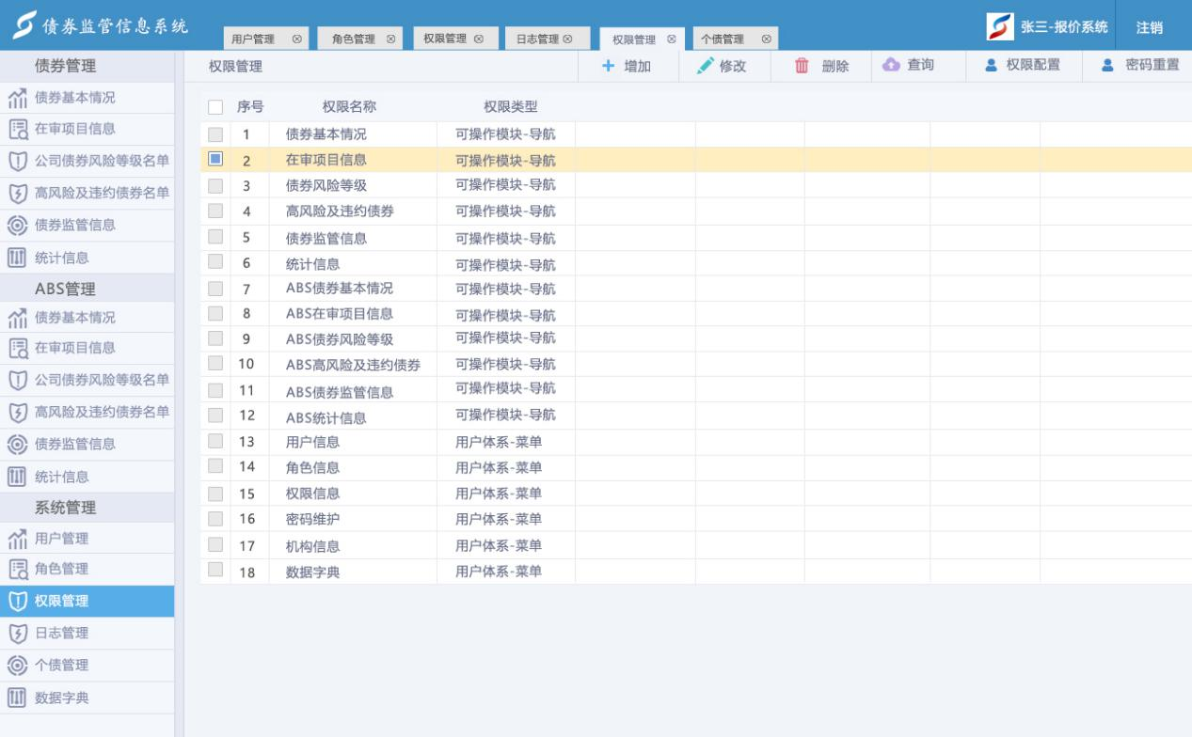

**3.8个债管理模块**

#### 3.8.1整体描述

个债管理模块用于报价系统用户，对于债券个债进行管理的模块。包含个债列表，通过点击个债信息，跳转到相应的个债Tab页，Tab页包含个债的债券信息、在审信息、风险信息、监管信息等模块的维护。

#### 3.8.2功能描述

个债管理模块的主要功能有展示功能，筛选功能，查询功能，维护等功能，我们对这些功能进行细分，并统计在下列表格中：

|  |  |  |
| --- | --- | --- |
| 功能名称 | 功能标识符 | 功能详细描述 |
| 展示功能 | 1 | 页面按照记录的最近更新时间顺序显示个债的列表 |
| 筛选功能 | 2 | 根据筛选条件的不同对数据进行过滤 |
| 查询功能 | 3 | 输入查询条件，显示对应查询信息，支持模糊查询 |
| 根据发行人查询 | 3.1 | 输入发行人名称，系统查询并显示出所有该发行人相关的信息列表，并支持模糊查询 |
| 根据债券代码查询 | 3.2 | 输入债券代码，系统查询并显示出所有该债券代码相关的信息列表，并支持模糊查询 |
| 跳转功能 | 6 | 点击债券代码，跳转至该记录对应的债券的个债信息页面 |

#### 3.8.3用户界面

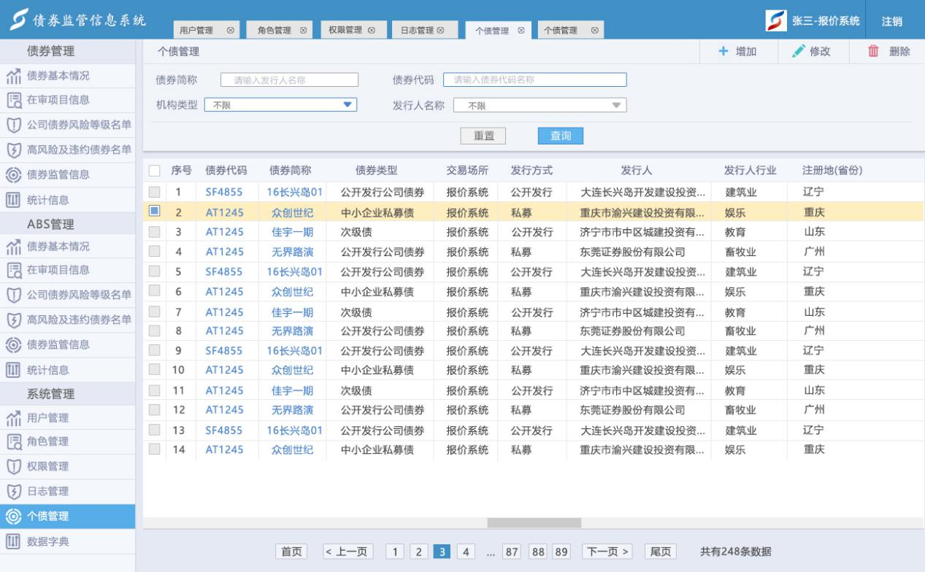

点击列表中个债名称 跳转到个债的详细页面

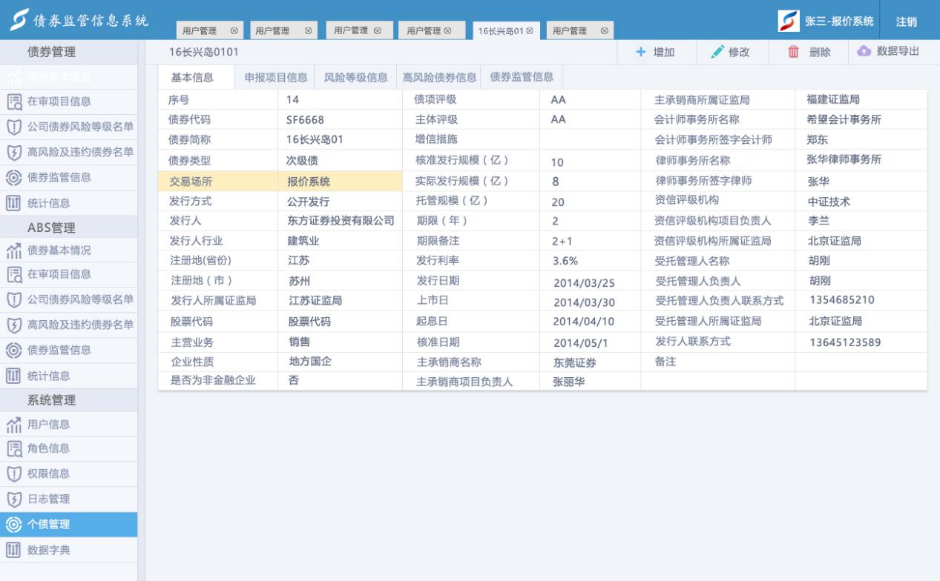

**3.9日志管理模块**

#### 3.9.1整体描述

日志管理模块用于记录所有用户在各个业务模块的操作行为，如债券信息模块、在审项目模块、风险监控、债券监管等模块等模块，用户做的新增、修改、删除等操作。提供日志查询和查看的功能。

#### 3.9.2功能描述

日志管理模块的主要功能有展示功能，筛选功能，查询功能我们对这些功能进行细分，并统计在下列表格中：

|  |  |  |
| --- | --- | --- |
| 功能名称 | 功能标识符 | 功能详细描述 |
| 展示功能 | 1 | 页面按照记录的最近更新时间顺序显示个债的列表 |
| 筛选功能 | 2 | 根据筛选条件的不同对数据进行过滤 |
| 查询功能 | 3 | 输入查询条件，显示对应查询信息，支持模糊查询 |
| 根据操作人查询 | 3.1 | 输入操作人名称，系统查询并显示出所有该操作人相关的信息列表，并支持模糊查询 |
| 根据债券代码查询 | 3.2 | 输入债券代码，系统查询并显示出所有该债券代码相关的信息列表，并支持模糊查询 |

#### 3.9.3用户界面

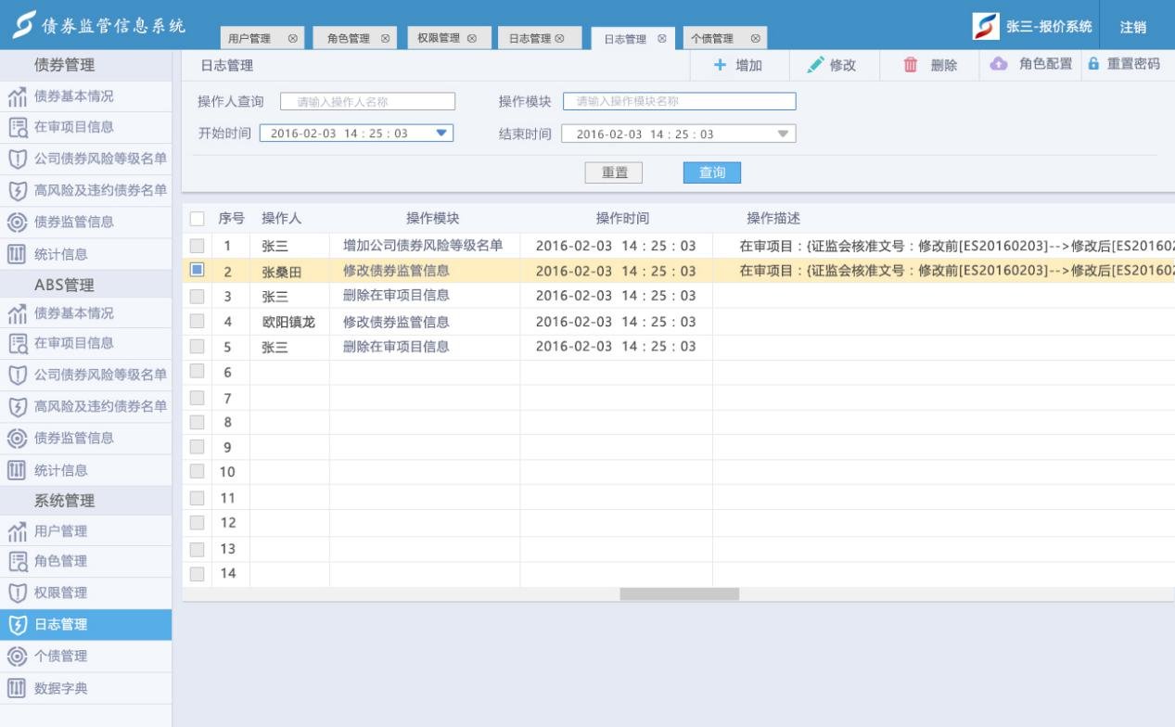

**3.10数据字典模块**

#### 3.10.1整体描述

数据字典：用于维护下拉框、复选框等信息。

#### 3.10.2功能描述

|  |  |  |
| --- | --- | --- |
| 功能名称 | 功能标识符 | 功能详细描述 |
| 展示功能 | 1 | 所有的下拉框列表页 |
| 筛选功能 | 2 | 根据筛选条件的不同对数据进行过滤 |
| 查询功能 | 3 | 输入查询条件，显示对应查询信息，支持模糊查询 |
| 新增功能 | 1 | 新增字典的基本信息 |
| 删除功能 | 2 | 删除字典的基本信息 |
| 修改功能 | 3 | 修改字典的基本信息 |

#### 3.10.3用户界面

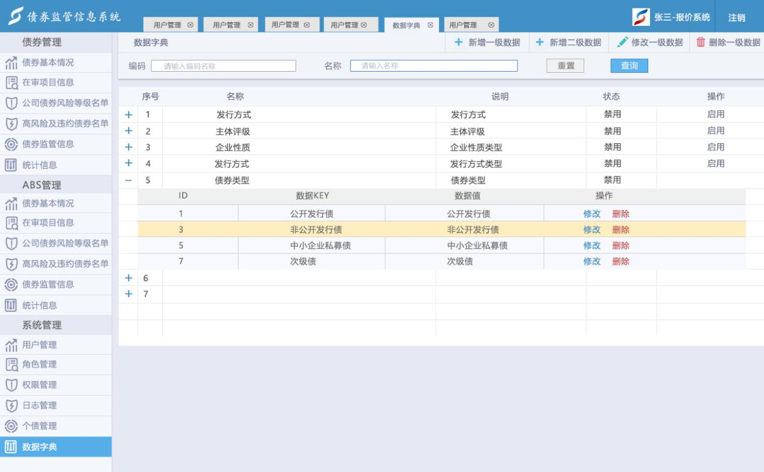

# 4外部接口设计

数据主要来源产品中心、注册中心等关联系统

## 4.1交互方式

FTP方式：每天定时将当天新增、更新数据的产品信息打包，放到ftp同步目录；

每支产品一个文件，格式为xml；

每次同步产品信息，会压缩为zip文件，不同产品进行分目录存放，示例：

2017-03-30.zip

+ ABS

-- S12345.xml

-- S43567.xml

文件以产品代码，如（S54789.xml）命名。文件内容以UTF-8编码

## 4.2安全机制

指定用户才能访问文件存放目录

## 4.3时间周期

每天凌晨1点更新前一天数据。

## 4.4数据样例

<?xml version="1.0" encoding="UTF-8"?>

<!--MAX-FACT-ID=1 -->

<!--Generated by GBICC XPE 1.0.0 - 2013-11-11 09:29 Modified: 2016-10-25 23:36:57 -->

[<xbrli:xbrl xsi:schemaLocation="](C:/Users/linj/AppData/Roaming/Foxmail7/Temp-8044-20170407172439/S54789(1).xml)**[http://xbrl.org/2006/xbrldi http://www.xbrl.org/2006/xbrldi-2006.xsd](C:/Users/linj/AppData/Roaming/Foxmail7/Temp-8044-20170407172439/S54789(1).xml)**[" xmlns:qspp="](C:/Users/linj/AppData/Roaming/Foxmail7/Temp-8044-20170407172439/S54789(1).xml)**[http://www.interotc.com/taxonomy/privateproduct](C:/Users/linj/AppData/Roaming/Foxmail7/Temp-8044-20170407172439/S54789(1).xml)**[" xmlns:vis="](C:/Users/linj/AppData/Roaming/Foxmail7/Temp-8044-20170407172439/S54789(1).xml)**[http://www.interotc.com/taxonomy/supervision/2013-12-31](C:/Users/linj/AppData/Roaming/Foxmail7/Temp-8044-20170407172439/S54789(1).xml)**[" xmlns:link="](C:/Users/linj/AppData/Roaming/Foxmail7/Temp-8044-20170407172439/S54789(1).xml)**[http://www.xbrl.org/2003/linkbase](C:/Users/linj/AppData/Roaming/Foxmail7/Temp-8044-20170407172439/S54789(1).xml)**[" xmlns:gbicc="](C:/Users/linj/AppData/Roaming/Foxmail7/Temp-8044-20170407172439/S54789(1).xml)**[http://report.gbicc.net/xbrl](C:/Users/linj/AppData/Roaming/Foxmail7/Temp-8044-20170407172439/S54789(1).xml)**[" xmlns:xlink="](C:/Users/linj/AppData/Roaming/Foxmail7/Temp-8044-20170407172439/S54789(1).xml)**[http://www.w3.org/1999/xlink](C:/Users/linj/AppData/Roaming/Foxmail7/Temp-8044-20170407172439/S54789(1).xml)**[" xmlns:iso4217="](C:/Users/linj/AppData/Roaming/Foxmail7/Temp-8044-20170407172439/S54789(1).xml)**[http://www.xbrl.org/2003/iso4217](C:/Users/linj/AppData/Roaming/Foxmail7/Temp-8044-20170407172439/S54789(1).xml)**[" xmlns:xbrldi="](C:/Users/linj/AppData/Roaming/Foxmail7/Temp-8044-20170407172439/S54789(1).xml)**[http://xbrl.org/2006/xbrldi](C:/Users/linj/AppData/Roaming/Foxmail7/Temp-8044-20170407172439/S54789(1).xml)**[" xmlns:xsi="](C:/Users/linj/AppData/Roaming/Foxmail7/Temp-8044-20170407172439/S54789(1).xml)**[http://www.w3.org/2001/XMLSchema-instance](C:/Users/linj/AppData/Roaming/Foxmail7/Temp-8044-20170407172439/S54789(1).xml)**[" xmlns:xbrli="](C:/Users/linj/AppData/Roaming/Foxmail7/Temp-8044-20170407172439/S54789(1).xml)**[http://www.xbrl.org/2003/instance](C:/Users/linj/AppData/Roaming/Foxmail7/Temp-8044-20170407172439/S54789(1).xml)**[">](C:/Users/linj/AppData/Roaming/Foxmail7/Temp-8044-20170407172439/S54789(1).xml)<link:schemaRef xlink:href="**http://www.interotc.com/taxonomy/qspp.xsd**" xlink:type="**simple**"/>[<xbrli:context id="](C:/Users/linj/AppData/Roaming/Foxmail7/Temp-8044-20170407172439/S54789(1).xml)**[c_duration_20170101_20171231](C:/Users/linj/AppData/Roaming/Foxmail7/Temp-8044-20170407172439/S54789(1).xml)**["><xbrli:entity>](C:/Users/linj/AppData/Roaming/Foxmail7/Temp-8044-20170407172439/S54789(1).xml)<xbrli:identifier scheme="**http://www.interotc.com/qspp**">da3a8fa0-86d9-4339-b5c1-bfa3a79d25f5</xbrli:identifier></xbrli:entity>[<xbrli:period>](C:/Users/linj/AppData/Roaming/Foxmail7/Temp-8044-20170407172439/S54789(1).xml)<xbrli:startDate>2017-01-01</xbrli:startDate><xbrli:endDate>2017-12-31</xbrli:endDate></xbrli:period></xbrli:context>[<xbrli:context id="](C:/Users/linj/AppData/Roaming/Foxmail7/Temp-8044-20170407172439/S54789(1).xml)**[c_instant_20171231](C:/Users/linj/AppData/Roaming/Foxmail7/Temp-8044-20170407172439/S54789(1).xml)**["><xbrli:entity>](C:/Users/linj/AppData/Roaming/Foxmail7/Temp-8044-20170407172439/S54789(1).xml)<xbrli:identifier scheme="**http://www.interotc.com/qspp**">da3a8fa0-86d9-4339-b5c1-bfa3a79d25f5</xbrli:identifier></xbrli:entity>[<xbrli:period>](C:/Users/linj/AppData/Roaming/Foxmail7/Temp-8044-20170407172439/S54789(1).xml)<xbrli:instant>2017-12-31</xbrli:instant></xbrli:period></xbrli:context>[<xbrli:unit id="](C:/Users/linj/AppData/Roaming/Foxmail7/Temp-8044-20170407172439/S54789(1).xml)**[U_shares](C:/Users/linj/AppData/Roaming/Foxmail7/Temp-8044-20170407172439/S54789(1).xml)**[">](C:/Users/linj/AppData/Roaming/Foxmail7/Temp-8044-20170407172439/S54789(1).xml)<xbrli:measure>xbrli:shares</xbrli:measure></xbrli:unit>[<xbrli:unit id="](C:/Users/linj/AppData/Roaming/Foxmail7/Temp-8044-20170407172439/S54789(1).xml)**[U_pure](C:/Users/linj/AppData/Roaming/Foxmail7/Temp-8044-20170407172439/S54789(1).xml)**[">](C:/Users/linj/AppData/Roaming/Foxmail7/Temp-8044-20170407172439/S54789(1).xml)<xbrli:measure>xbrli:pure</xbrli:measure></xbrli:unit>[<xbrli:unit id="](C:/Users/linj/AppData/Roaming/Foxmail7/Temp-8044-20170407172439/S54789(1).xml)**[U_RMB](C:/Users/linj/AppData/Roaming/Foxmail7/Temp-8044-20170407172439/S54789(1).xml)**[">](C:/Users/linj/AppData/Roaming/Foxmail7/Temp-8044-20170407172439/S54789(1).xml)<xbrli:measure>iso4217:CNY</xbrli:measure></xbrli:unit><qspp:ProductCode contextRef="**c_duration_20170101_20171231**">S54789</qspp:ProductCode><qspp:FullName contextRef="**c_duration_20170101_20171231**">华泰-金美-中联水泥一期租赁资产支持专项计划</qspp:FullName><qspp:ProductShortName contextRef="**c_duration_20170101_20171231**">15中联01</qspp:ProductShortName><qspp:UnderlyingAssetTypes contextRef="**c_duration_20170101_20171231**">2</qspp:UnderlyingAssetTypes><qspp:OriginalRightsAndInterestsOfPeople contextRef="**c_duration_20170101_20171231**">金美融资租赁有限公司</qspp:OriginalRightsAndInterestsOfPeople><qspp:OtherTypesOfUnderlyingAssets contextRef="**c_duration_20170101_20171231**"/><qspp:deadline contextRef="**c_duration_20170101_20171231**">36</qspp:deadline><qspp:TargetDistributionTotalScale contextRef="**c_duration_20170101_20171231**">1000000000</qspp:TargetDistributionTotalScale><qspp:Manager contextRef="**c_duration_20170101_20171231**">华泰证券（上海）资产管理有限公司</qspp:Manager><qspp:InitialRatingOfAssetBackedSecurities contextRef="**c_duration_20170101_20171231**">1</qspp:InitialRatingOfAssetBackedSecurities><qspp:TradingPlaces contextRef="**c_duration_20170101_20171231**">899</qspp:TradingPlaces><qspp:ExpectedRateOfReturnOfAssetBackedSecurities contextRef="**c_duration_20170101_20171231**">6.08</qspp:ExpectedRateOfReturnOfAssetBackedSecurities><qspp:StartDateOfSubscription contextRef="**c_duration_20170101_20171231**">2015-05-19</qspp:StartDateOfSubscription><qspp:DalueDate contextRef="**c_duration_20170101_20171231**">2015-05-19</qspp:DalueDate><qspp:MethodOfIssuing contextRef="**c_duration_20170101_20171231**">1</qspp:MethodOfIssuing><qspp:DueDate contextRef="**c_instant_20171231**"/><qspp:InitialRatingOfAssetBackedSecuritiesOrganization contextRef="**c_duration_20170101_20171231**">联合信用评级有限公司</qspp:InitialRatingOfAssetBackedSecuritiesOrganization><qspp:ProductCorrespondsToCurrentParentProductCode contextRef="**c_duration_20170101_20171231**"/></xbrli:xbrl>

# 5数据库设计

### 债券信息表

#### BOND_BASE_INFO

|  |  |  |  |  |
| --- | --- | --- | --- | --- |
| TABLE NAME | FIELD NAME | FIELD TYPE | KEY | DEFAULT VALUE / DESCRIPTION |
| BOND_BASE_INFO |  |  |  | 债券基本信息表 |
| 1 | ID | int | PK | ID |
| 2 | Serial_number | varchar(40) |  | 流水号 |
| 3 | bond_code | varchar(40) |  | 债券代码 |
| 4 | bond_name | varchar(40) |  | 债券名称 |
| 5 | short_name | varchar(40) |  | 债券简称 |
| 6 | bond_type | varchar(40) |  | 债券类型 |
| 7 | trading_location | varchar(40) |  | 交易场所 |
| 8 | rating | varchar(40) |  | 债券评级 |
| 9 | initial_rating | varchar(40) |  | 债券初始评级 |
| 10 | current_rating | varchar(40) |  | 债券当前评级 |
| 11 | stock_code | varchar(40) |  | 债券代码（如有） |
| 12 | credit_measures | varchar(40) |  | 增信措施 |
| 13 | issue_way | varchar(40) |  | 发行方式 |
| 14 | be_issue_amount | varchar(40) |  | 核准发行金额（亿） |
| 15 | real_issue_amount | varchar(40) |  | 实际发行规模（亿） |
| 16 | term | varchar(40) |  | 期限（年） |
| 17 | Trem_remark | varchar(40) |  | 期限备注 |
| 18 | issue_rate | varchar(40) |  | 发行利率 |
| 19 | issue_time | datetime |  | 发行日期 |
| 20 | list_time | datetime |  | 上市日期 |
| 21 | interest_time | datetime |  | 起息日 |
| 22 | due_time | datetime |  | 到期日 |
| 23 | resale_time | datetime |  | 回售日 |
| 24 | approval_time | datetime |  | 核准日期 |
| 25 | relate_SRB | varchar(40) |  | 涉及证监局 |
| 26 | debt_account | varchar(40) |  | 持债账户总数 |
| 27 | individual_investor_account | varchar(40) |  | 个人投资者账户数 |
| 28 | personal_debt_rate | varchar(40) |  | 个人持债面值占比 |
| 29 | current_rate | varchar(40) |  | 当前利率 |
| 30 | proper_management | varchar(40) |  | 是否实行投资者适当性管理 |
| 31 | proper_management_time | datetime |  | 实行投资者适当性管理日期 |
| 32 | Issuer­­­­_Name | varchar(40) |  | 发行人名称 |
| 33 | Issuer_Industry | varchar(40) |  | 发行人行业 |
| 34 | Issuer_Contact_Way | varchar(40) |  | 发行人联系方式 |
| 35 | Issuer_Business | varchar(40) |  | 主营业务 |
| 36 | Issuer_Nature | varchar(40) |  | 企业性质 |
| 37 | Issuer_Rating | varchar(40) |  | 主体评级 |
| 38 | Com_Initial_Rating | varchar(40) |  | 主体初始评级 |
| 39 | Com_Current_Rating | varchar(40) |  | 主体当前评级 |
| 40 | Issuer_Province | varchar(40) |  | 注册地（省） |
| 41 | Issuer_City | varchar(40) |  | 注册地（市） |
| 42 | Issuer_SRB | varchar(40) |  | 发行人所属证监局 |
| 43 | Issuer_Financial | varchar(40) |  | 是否为金融行业 |
| 44 | Underwriter_Name | varchar(40) |  | 主承销商名称 |
| 45 | Underwriter_Charge | varchar(40) |  | 主承销商项目负责人 |
| 46 | Underwriter_SRB | varchar(40) |  | 主承销商所属证监局 |
| 47 | Accounting_Name | varchar(40) |  | 会计师事务所名称 |
| 48 | Accounting_Signatory | varchar(40) |  | 会计师事务所签字会计师 |
| 49 | Law_Name | varchar(40) |  | 律师事务所名称 |
| 50 | Law_Signatory | varchar(40) |  | 律师事务所签字律师 |
| 51 | Rating_Agency_Name | varchar(40) |  | 资信评级机构名称 |
| 52 | Rating_Agency_Charge | varchar(40) |  | 资信评级机构项目负责人 |
| 53 | Rating_Agency_SRB | varchar(40) |  | 资信评级机构所属证监局 |
| 54 | Trustee_Name | varchar(40) |  | 受托管理人名称 |
| 55 | Trustee_Charge | varchar(40) |  | 受托管理人负责人 |
| 56 | Trustee_Charge_Contact_Way | varchar(40) |  | 受托管理人负责人联系方式 |
| 57 | Trustee_SRB | varchar(40) |  | 受托管理人所属证监局 |
| 58 | remark | varchar(40) |  | 备注 |
| 59 | state | int |  | 状态 |
| 60 | Create_Time | datetime |  | 创建时间 |
| 61 | Update_Time | datetime |  | 更新时间 |
| 62 | User_Id | int |  | 用户ID |
| 63 | Edit_State | int |  | 编辑状态 |

#### BOND_AUDIT_BASE_INFO

|  |  |  |  |  |
| --- | --- | --- | --- | --- |
| TABLE NAME | FIELD NAME | FIELD TYPE | KEY | DEFAULT VALUE / DESCRIPTION |
| BOND_AUDIT_BASE_INFO |  |  |  | 债券基本信息审核表 |
| 1 | ID | int | PK | ID |
| 2 | bond_id | int |  | 债券基本信息ID |
| 3 | operation_user | varchar(40) |  | 审核人 |
| 4 | audit_opinion | varchar(40) |  | 审核意见 |
| 5 | audit_time | datetime |  | 审核时间 |
| 6 | operation_type | varchar(40) |  | 操作类型 |

#### BOND_TRIAL_INFO

|  |  |  |  |  |
| --- | --- | --- | --- | --- |
| TABLE NAME | FIELD NAME | FIELD TYPE | KEY | DEFAULT VALUE / DESCRIPTION |
| BOND_TRIAL_INFO |  |  |  | 在审项目信息表 |
| 1 | ID | int | PK | 主键id |
| 2 | base_id | int |  | 债券基本信息id |
| 3 | serial_number | varchar(255) |  | 流水号 |
| 4 | issue_amount | varchar(255) |  | 拟发行金额(亿) |
| 5 | approval_num | varchar(255) |  | 证监会核准文号 |
| 6 | approval_time | datetime |  | 证监会核准时间 |
| 7 | check_state | varchar(10) |  | 审核状态 |
| 8 | accept_time | datetime |  | 受理决定或者不予受理决定时间 |
| 9 | first_feedback_time | datetime |  | 第一次反馈意见出具时间 |
| 10 | first_replay_time | datetime |  | 接收第一次反馈回复时间 |
| 11 | second_feedback_time | datetime |  | 第二次反馈意见函出具时间 |
| 12 | second_replay_time | datetime |  | 接收第二次反馈材料时间 |
| 13 | expert_time | datetime |  | 通过专家会审核日期 |
| 14 | pre_audit_time | datetime |  | 出具预审核意见/出具无异议函时间 |
| 15 | create_time | datetime |  | 创建时间 |
| 16 | update_time | datetime |  | 更新时间 |
| 17 | user_id | int |  | 用户id |
| 18 | state | int |  | 状态 |

#### BOND_TRIAL_AUDIT_INFO

|  |  |  |  |  |
| --- | --- | --- | --- | --- |
| TABLE NAME | FIELD NAME | FIELD TYPE | KEY | DEFAULT VALUE / DESCRIPTION |
| BOND_TRIAL_AUDIT_INFO |  |  |  | 在审项目信息审核表 |
| 1 | ID | int | PK | ID |
| 2 | bond_id | int |  | 债券基本信息ID |
| 3 | operation_user | varchar(40) |  | 审核人 |
| 4 | audit_opinion | varchar(40) |  | 审核意见 |
| 5 | audit_time | datetime |  | 审核时间 |
| 6 | operation_type | varchar(40) |  | 操作类型 |

#### BOND_RISK_BREACH_INFO

|  |  |  |  |  |
| --- | --- | --- | --- | --- |
| TABLE NAME | FIELD NAME | FIELD TYPE | KEY | DEFAULT VALUE / DESCRIPTION |
| BOND_RISK_BREACH_INFO |  |  |  | 风险监测信息 |
| 1 | ID | int | PK | ID |
| 2 | base_id | int |  | 债券代码 |
| 3 | user_id | int |  |  |
| 4 | risk_state | varchar(40) |  | 风险状态 |
| 5 | risk_level | varchar(40) |  | 风险等级 |
| 6 | trade_state | varchar(40) |  | 交易状态 |
| 7 | bond_balance | varchar(40) |  | 债券余额（亿） |
| 8 | pledge_buy_back | varchar(40) |  | 是否属于质押式回购可质押债券 |
| 9 | conversion_rate | varchar(40) |  | 当前折算率 |
| 10 | trust_compensation | varchar(40) |  | 增信代偿情况 |
| 11 | supervision_contact_otc | varchar(40) |  | 监管联系人（报价系统） |
| 12 | supervision_contact_srb | varchar(40) |  | 监管联系人（证监局） |
| 13 | underwriter_contact_way | varchar(40) |  | 主承销商联系方式 |
| 14 | rating_agency_contact_way | varchar(40) |  | 评级机构联系方式 |
| 15 | guarantor | varchar(40) |  | 担保人名称 |
| 16 | guarantor_contact_way | varchar(40) |  | 担保人联系方式 |
| 17 | create_time | datetime |  | 创建时间 |
| 18 | update_time | datetime |  | 更新时间 |
| 19 | state | Int |  | 状态 |

#### RISK_BREACH_CAUSE

|  |  |  |  |  |
| --- | --- | --- | --- | --- |
| TABLE NAME | FIELD NAME | FIELD TYPE | KEY | DEFAULT VALUE / DESCRIPTION |
| RISK_BREACH_CAUSE |  |  |  | 债券风险或违约原因 |
| 1 | ID | int | PK | ID |
| 2 | info_id | Int |  | 风险监测信息ID |
| 3 | user_id | Int |  | 操作用户ID |
| 4 | breach_cause | varchar(40) |  | 违约原因 |
| 5 | breach_bature | varchar(40) |  | 违约性质 |
| 6 | risk_progress_situation | varchar(40) |  | 风险发生及处置进展情况 |
| 7 | breach_time | datetime |  | 违约日期 |
| 8 | paid_amount | varchar(20) |  | 已偿金额 |
| 9 | unpaid_amount | varchar(20) |  | 未偿金额 |
| 10 | all_paid_time | datetime |  | 全部清偿日期或风险化解日期 |
| 11 | supervision_situation | varchar(40) |  | 监管情况（主要针对违法违规 |
| 12 | create_time | datetime |  | 创建时间 |
| 13 | update_time | datetime |  | 更新时间 |
| 14 | state | int |  | 状态 |
| 15 | operator | varchar(40) |  | 操作人（所属证监局） |
| 16 | remark | varchar(500) |  | 备注 |

#### BOND_SUP_INFO

|  |  |  |  |  |
| --- | --- | --- | --- | --- |
| TABLE NAME | FIELD NAME | FIELD TYPE | KEY | DEFAULT VALUE / DESCRIPTION |
| BOND_SUP_INFO |  |  |  | 债券监管信息表 |
| 1 | ID | int | PK | ID |
| 2 | base_id | Int |  | 债券基本信息ID |
| 3 | intermediary_agency | varchar(40) |  | 中介机构名称 |
| 4 | intermediary_agency_srb | varchar(40) |  | 中介机构所属证监局 |
| 5 | state | int |  | 状态 |
| 6 | create_time | datetime |  | 创建时间 |
| 7 | update_time | datetime |  | 更新时间 |
| 8 | user_id | int |  | 用户ID |

### 其他表

#### SYS_DICT

|  |  |  |  |  |
| --- | --- | --- | --- | --- |
| TABLE NAME | FIELD NAME | FIELD TYPE | KEY | DEFAULT VALUE / DESCRIPTION |
| SYS_DICT |  |  |  | 数据字典一级表 |
| 1 | ID | int | PK | ID |
| 2 | DICT_CODE | varchar(40) |  | 编码 |
| 3 | DICT_NAME | varchar(40) |  | 名称 |
| 4 | DICT_ORDER | int |  | 排序 |
| 5 | DICT_MEMO | varchar(40) |  | 简介 |
| 6 | DICT_STATE | int |  | 状态 |

#### SYS_DICT_ITEM

|  |  |  |  |  |
| --- | --- | --- | --- | --- |
| TABLE NAME | FIELD NAME | FIELD TYPE | KEY | DEFAULT VALUE / DESCRIPTION |
| SYS_DICT_ITEM |  |  |  | 数据字典二级表 |
| 1 | ID | int | PK | ID |
| 2 | DICT_PID | varchar(40) |  | 父ID |
| 3 | DICT_KEY | varchar(40) |  | 键 |
| 4 | DICT_VAL | varchar(40) |  | 值 |
| 5 | DICT_ORDER | int |  | 排序 |

#### SYS_LOG

|  |  |  |  |  |
| --- | --- | --- | --- | --- |
| TABLE NAME | FIELD NAME | FIELD TYPE | KEY | DEFAULT VALUE / DESCRIPTION |
| SYS_LOG |  |  |  | 日志表 |
| 1 | ID | int | PK | ID |
| 2 | operate_module | varchar(255) |  | 操作模块名称 |
| 3 | operate_item | text |  | 操作条目 |
| 4 | operate_behavior | text |  | 操作行为 |
| 5 | operate_detail | text |  | 操作详情 |
| 6 | operate_person | varchar(255) |  | 操作人员 |
| 7 | operate_person_id | int |  | 操作人员id |
| 8 | operate_time | timestamp |  | 操作时间 |
| 9 | create_time | timestamp |  | 创建时间 |

#### FILE

|  |  |  |  |  |
| --- | --- | --- | --- | --- |
| TABLE NAME | FIELD NAME | FIELD TYPE | KEY | DEFAULT VALUE / DESCRIPTION |
| FILE |  |  |  | 文件表 |
| 1 | fild | int | PK | ID |
| 2 | filename | varchar(40) |  | 文件名 |
| 3 | filepath | varchar(40) |  | 文件路径 |
| 4 | createtime | datetime |  | 创建时间 |
| 5 | state | int |  | 状态 |
| 6 | id | int |  | 监管ID |
| 7 | userid | int |  | 用户ID |
| 8 | remark | varchar(255) |  | 备注 |
| 9 | orgname | varchar(255) |  | 机构名称 |
| 10 | fname | varchar(255) |  | 不带时间戳的文件名称 |
| 11 | module | varchar(255) |  | 模块 |

#### RECORD_CHECKSTATE

|  |  |  |  |  |
| --- | --- | --- | --- | --- |
| TABLE NAME | FIELD NAME | FIELD TYPE | KEY | DEFAULT VALUE / DESCRIPTION |
| RECORD_CHECKSTATE |  |  |  | 弹窗提示表 |
| 1 | ID | int | PK | ID |
| 2 | module_item_id | int |  | 条目id |
| 3 | module_code | varchar(255) |  | 模块编码 |
| 4 | check_state | int |  | 是否查看moduleItemId对应的条目数据 |
| 5 | update_time | datetime |  | 更新时间 |
| 6 | create_time | datetime |  | 创建时间 |
| 7 | user_id | int |  | 用户id |
| 8 | operate_type | varchar(255) |  | 操作类型 |
| 9 | remark | varchar(255) |  | 备注 |

### 系统管理表

#### E_user

|  |  |  |  |  |
| --- | --- | --- | --- | --- |
| TABLE NAME | FIELD NAME | FIELD TYPE | KEY | DEFAULT VALUE / DESCRIPTION |
| E_user |  |  |  | 用户表 |
| 1 | usernum | int | PK | ID |
| 2 | username | varchar |  | 用户名 |
| 4 | password | varchar |  | 密码 |
| 5 | emil | varchar |  | 邮箱 |
| 6 | organizationame | varchar |  | 机构名称 |
| 7 | organizationtype | varchar |  | 机构类型 |
| 8 | usertype | varchar |  | 用户类型 |
| 9 | userstate | varchar |  | 用户状态 |
| 10 | registime | datetime |  | 注册时间 |
| 11 | endlogintime | datetime |  | 最后登陆时间 |

#### E_role

|  |  |  |  |  |
| --- | --- | --- | --- | --- |
| TABLE NAME | FIELD NAME | FIELD TYPE | KEY | DEFAULT VALUE / DESCRIPTION |
| E_role |  |  |  | 角色表 |
| 1 | rolenum | int | PK | ID |
| 2 | rolecode | varchar |  | 角色编码 |
| 3 | rolename | varchar |  | 角色名称 |
| 4 | remarks | varchar |  | 备注 |

#### E_privileges

|  |  |  |  |  |
| --- | --- | --- | --- | --- |
| TABLE NAME | FIELD NAME | FIELD TYPE | KEY | DEFAULT VALUE / DESCRIPTION |
| E_privileges |  |  |  | 权限表 |
| 1 | pid | int | PK | ID |
| 2 | permissionName | varchar |  | 权限名称 |
| 3 | permissiontype | varchar |  | 权限类型 |
| 4 | permissioncode | varchar |  | 权限编码 |
| 5 | remarks | varchar |  | 权限备注 |

#### E_menu

|  |  |  |  |  |
| --- | --- | --- | --- | --- |
| TABLE NAME | FIELD NAME | FIELD TYPE | KEY | DEFAULT VALUE / DESCRIPTION |
| E_menu |  |  |  | 菜单表 |
| 1 | ModId | int | PK | ID |
| 2 | Moduelcode | varchar |  | 菜单编码 |
| 3 | ModuelName | varchar |  | 菜单名称 |
| 4 | ParentCode | varchar |  | 父类编码 |
| 5 | ModuelUrl | varchar |  | 菜单地址 |
| 6 | icon | varchar |  | 图标 |

#### E_user_role

|  |  |  |  |  |
| --- | --- | --- | --- | --- |
| TABLE NAME | FIELD NAME | FIELD TYPE | KEY | DEFAULT VALUE / DESCRIPTION |
| E_user_role |  |  |  | 用户-角色关联表 |
| 1 | id | int | PK | ID |
| 2 | uid | int |  | 外键关联用户表uid |
| 3 | roleid | int |  | 外键关联角色表roleid |
| 4 | roleCode | varchar |  | 角色编码 |

#### E_role_menu

|  |  |  |  |  |
| --- | --- | --- | --- | --- |
| TABLE NAME | FIELD NAME | FIELD TYPE | KEY | DEFAULT VALUE / DESCRIPTION |
| E_role_menu |  |  |  | 角色-权限关联表 |
| 1 | RPID | int | PK | ID |
| 2 | ROLECODE | int |  | 角色编码 |
| 3 | MPID | int |  | 关联（菜单-权限关联表：MPID) |

#### E_menu_privileges

|  |  |  |  |  |
| --- | --- | --- | --- | --- |
| TABLE NAME | FIELD NAME | FIELD TYPE | KEY | DEFAULT VALUE / DESCRIPTION |
| E_menu_privileges |  |  |  | 菜单-权限关联表 |
| 1 | MPID | int | PK | ID |
| 2 | Moduelcode | varchar |  | 菜单编码 |
| 3 | PRICODE | varchar |  | 菜单权限编码 |
| 4 | Parentcode | varchar |  | 父类菜单编码 |
| 5 | remarks | varchar |  | 名称备注 |